Weiterentwicklung der Bildungsstandards in der Sekundarstufe I

in den Naturwissenschaften

Illustrierende Lernaufgabe für das Fach Biologie

# Kurzbeschreibung

Funktionale und kausale Erklärungen zum Fellmuster beim Zebra

Diese Aufgabe wurde von Fachexpertinnen und Fachexperten der Länder, überwiegend Lehrkräften, entwickelt. Die Aufgabenentwicklungsgruppe wurde von Wissenschaftlerinnen und Wissenschaftlern der Fachdidaktik Biologie beraten. Das Institut zur Qualitätsentwicklung im Bildungswesen hat den Prozess koordiniert.

Zusammenfassung:

Die Lernaufgabe hat ihren Schwerpunkt in der Kommunikationskompetenz. Angepasstheiten sowie proximate und ultimate Erklärungen werden unterschieden. Aus Forschungsergebnissen wird eine ultimate Erklärung für das besondere Fellmuster beim Zebra abgeleitet. Zudem werden die Basiskonzepte *Struktur und Funktion* sowie *individuelle Entwicklung* und *evolutive Entwicklung* bei der Erklärung des Phänomens einbezogen.

|  |  |
| --- | --- |
| **Kompetenzbereiche und**  **relevante Standards** | **Sachkompetenz**  *Die Lernenden …*  S 1.1 beschreiben biologische Sachverhalte sachgerecht.  S 1.2 erschließen biologische Phänomene, auch mit  Bezügen zu Basiskonzepten.  S 1.3 erklären biologische Sachverhalte, auch mit  Bezügen zu Basiskonzepten.  **Kommunikationskompetenz**  *Die Lernenden …*  **K 1.2 beziehen aussagekräftige Informationen und Daten zu biologischen Sachverhalten zur  Bearbeitung von Fragestellungen ein, auch mit Bezügen zu Basiskonzepten.**  K 2.1 beschreiben biologische Sachverhalte fachsprachlich angemessen, auch mit Bezügen zu Basiskonzepten.  **K 2.2 erklären biologische Sachverhalte proximat oder ultimat.**  K 3.3 argumentieren strukturiert auf der Grundlage biologischer Erkenntnisse. |
| **Basiskonzepte** | Struktur und Funktion, Individuelle Entwicklung, Evolutive Entwicklung |
| **Bezug zu verbindlichen**  **inhaltlichen Aspekten** | * Angepasstheit * Verwandtschaft * Genetische Variabilität |
| **konkrete Inhalte** | * Funktionale und kausale Erklärungen zum Fellmuster beim Zebra * Ultimate Erklärung zur evolutiven Entstehung des gestreiften Fells mit Forschungsergebnissen |
| **Materialien** | M 1 – Fellmuster beim Steppenzebra  M 2 – Individuelle und evolutive Entwicklung des gestreiften Fellmusters beim Zebra  M 3 – Individuelle Entwicklung des gestreiften Fellmusters beim Zebra  M 4 – Evolutive Entwicklung des gestreiften Fellmusters beim Zebra |
| **Abschluss** | Mittlerer Schulabschluss (MSA) |
| **Jahrgangsstufe** | 9–10 |
| **Lernvoraussetzungen** | * Zusammenhang von Struktur und Funktion * Unterscheidung von individueller und evolutiver Entwicklung * Angepasstheiten als Folge von Evolutionsprozessen auf Grundlage von Variabilität und Selektion in Populationen * Evolutionsprozesse durch das Zusammenspiel von Mutation, Rekombination und Selektion |
| **Bearbeitungszeit** | 90 Minuten |
| **Hilfsmittel** | keine |
| **Differenzierungsmöglichkeit** | keine |
| **fachpraktischer Anteil** | ja  nein |

# Aufgabe

Alle heute vorkommenden Zebraarten besitzen ein auffälliges Fellmuster (Abbildung 1). Das Fell ist abwechselnd weiß und schwarz gestreift. Das Streifenmuster ist arttypisch verschieden, wobei die Streifen an Vorder- und Hinterextremitäten waagerecht, sonst im Wesentlichen senkrecht verlaufen. Sowohl die aktuelle Angepasstheit des Streifenmusters als auch dessen Entstehung in der individuellen sowie in der evolutiven Entwicklung der Zebras kann biologisch erklärt werden.

Teilaufgabe 1

Formuliere anhand des Beispiels des Erkennens der Mutter durch das Jungtier (Material 1) jeweils eine Frage nach einer proximaten sowie nach einer ultimaten Erklärung (Material 2).

Teilaufgabe 2

Erkläre anhand des Beispiels des Fellmusters, worin sich eine proximate Erklärung von einer ultimaten Erklärung unterscheidet (Material 2–4).

Teilaufgabe 3

Erkläre die evolutive Entwicklung des gestreiften Fellmusters beim Zebra ultimat (Material 4).

# Material für Lernende

Material 1

Fellmuster beim Steppenzebra

Steppenzebras zeigen ein für alle Zebraarten typisches gestreiftes Fellmuster. Dabei kann die Frage nach der aktuellen Angepasstheit des Fellmusters beschrieben und erklärt werden, da die Funktion der Streifung im Hinblick auf die reproduktive Fitness, also den aktuellen und zukünftigen Fortpflanzungserfolg der Tiere, betrachtet wird.

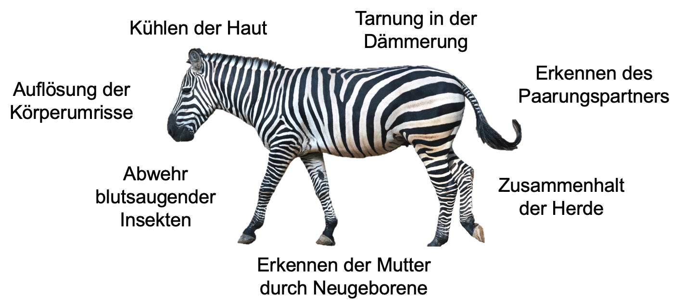Bei der Formulierung einer biologischen Erklärung der aktuellen Angepasstheit durch das gestreifte Fellmuster beim Zebra wurden eine Vielzahl an Hypothesen aufgestellt:

*Abbildung 1: Angepasstheiten des Steppenzebras durch das gestreifte Fellmuster. (IQB e: V., 2024), bearbeitet.*

Material 2

Individuelle und evolutive Entwicklung des gestreiften Fellmusters beim Zebra

Die Ursache für die Entstehung des gestreiften Fellmusters lässt sich biologisch durch Betrachtung verschiedener Zeiträume erklären. Zum einen wird erklärt, wie das Fellmuster in der Embryonal- bzw. Individualentwicklung eines Zebras entsteht und zum anderen wird erklärt, wie die Streifung im Verlauf der evolutiven Entwicklung der Art entstanden ist.

**Kausale Erklärungen** benennen die Ursachen für die Entstehung eines Phänomens, wie das gestreifte Fellmuster beim Zebra. Man unterscheidet dabei zwischen **proximaten** und **ultimaten Erklärungen**:

|  |  |
| --- | --- |
| Proximate Erklärung | Ultimate Erklärung |
| Wie entsteht das gestreifte Fellmuster in der Individualentwicklung eines Zebras? | Wie ist das gestreifte Fellmuster im Laufe der evolutiven Entwicklung der Art entstanden? |
| Nahursache:  genetisch bedingte Entwicklung des Fellmusters beim Individuum | **Fernursache:**  Selektionsvorteile im Laufe der evolutiven Entwicklung der Art durch mutationsbedingte Änderungen von Genen, welche die Farbgebung des Fells beeinflussen |

Material 3

Individuelle Entwicklung des gestreiften Fellmusters beim Zebra

Zebras besitzen ein weißes Fell mit schwarzen Streifen. Das schwarze Fell entsteht durch Einlagerung des Farbstoffs Melanin, ein Farbstoff, der durch Melanin produzierende Zellen, den Melanozyten, gebildet wird. Melanine sind neben der Farbgebung bei Haaren auch für die Färbung der Haut verantwortlich. Im Bildungsbereich der Haare werden sie bei der Entwicklung eines Zebras nicht gleichmäßig, sondern streifig eingelagert. Die Aktivität der Melaninbildung durch Melanozyten ist genetisch bedingt.

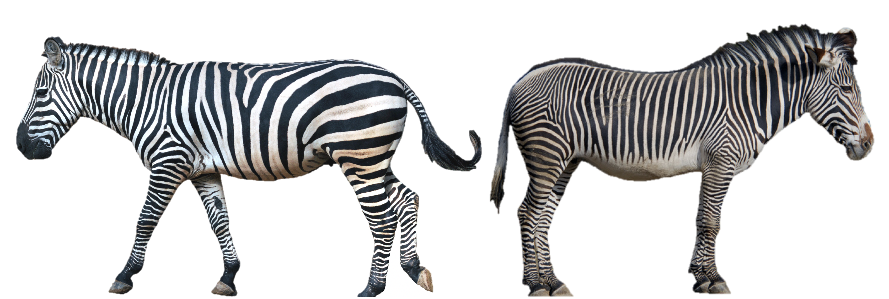Der Beginn der Anlage der Streifen erfolgt je nach Zebra-Art unterschiedlich früh in der Individualentwicklung der Tiere. Beim Steppenzebra beginnt die Bildung der Streifen bereits in der dritten Schwangerschaftswoche. Beim Grevyzebra beginnt sie in der fünften Woche. Diese verschiedenen Zeitpunkte sind der wahrscheinliche Grund für die Unterschiede in der Streifenbreite der erwachsenen Tiere (Abbildung 2). Beim Embryo des Steppenzebras werden deutlich weniger Streifen angelegt. Mit zunehmendem Wachstum weichen die Streifen dann weiter auseinander und werden breiter als beim Grevyzebra.

Abbildung 2: Streifenmuster beim Steppenzebra. (IQB e. V., 2024), bearbeitet.

Abbildung 3: Streifenmuster beim Grevyzebra. (IQB e. V., 2024), bearbeitet.

*[](https://www.youtube.com/watch?v=-rAM77QqU_E)[](https://www.youtube.com/watch?app=desktop&v=WZGQgVzHlqs&list=PL6I5b-0sIkZHhGkUtrKudROYu3f6UPzot&index=2)*

Video: Streifenmuster beim Grevyzebra. <https://www.youtube.com/watch?v=WZGQgVzHlqs> (oschu1000, 2015).

Video: Streifenmuster beim Steppenzebra. [https://www.youtube.com/watch?v=-rAM77QqU_E](https://www.youtube.com/watch?v=-rAM77QqU_E%20) (oschu1000, 2014).

Material 4

Evolutive Entwicklung des gestreiften Fellmusters beim Zebra

Zebras und Pferde gehören zur Familie der Pferde und sind eng verwandt. Sie stammen von einem gemeinsamen Vorfahren ab. Anders als außerhalb von Afrika lebende Pferdearten, besitzen Zebras ein gestreiftes Fellmuster. Haartiefe und Haarlänge von Zebras sind dabei deutlich kürzer als bei anderen afrikanischen Paarhufern wie Giraffen oder Antilopen. Wissenschaftlerinnen und Wissenschaftler gehen davon aus, dass das Fell des letzten gemeinsamen Vorfahren von Zebras und Pferden ungestreift war. Dessen Nachfahren breiteten sich von Asien und Europa nach Afrika aus. Während der von den Pferden unabhängigen evolutiven Entwicklung der Zebras kam es zu einem mutationsbedingten Auftreten von Fell mit Streifenmuster.

Pferde und Zebras werden als Wirt von bestimmten Stechfliegen, wie der Tse-Tse-Fliege oder der Pferdebremse genutzt. Stechfliegen werden durch Körpertemperatur, Geruch und vor allem Bewegungen auf ihre Wirte aufmerksam. Ihr Verbreitungsgebiet deckt sich mit dem Verbreitungsgebiet aller heute lebenden Zebraarten. Die Stechfliegen sind blutsaugend und können bei ihren Wirten schwere Krankheiten verursachen, die meist tödlich enden.

Da das gestreifte Fellmuster möglicherweise ein Selektionsvorteil für Vorfahren der heute lebenden Zebras gewesen sein könnte, wurde der Einfluss der Streifenbreite des Fellmusters auf die Landeintensität der Stechfliegen untersucht (Abbildung 3). Wissenschaftlerinnen und Wissenschaftler variierten in einem Modellexperiment die Streifenbreite von künstlichem Zebrafell und ermittelten für jede Streifenbreite den Anteil der Stechfliegen, die auf dem Fell landeten. Die Streifenbreite von Zebras reicht von etwa 1 cm im Kopfbereich bis etwa 4 cm im Bereich des Hinterteils.

|  |  |
| --- | --- |
| Abbildung 4: Anteil landender Stechfliegen in Abhängigkeit zur Streifenbreite des künstlichen Fells. (in Anlehnung an: Caro, T., et al., 2014). | Abbildung 5: Streifenmuster beim Grevyzebra im Bereich der Vorderextremitäten. (IQB e. V., 2024), bearbeitet. |

# Hinweise zur Durchführung

Zielsetzung

Der Standard K 1.2 (Die Lernenden beziehen aussagekräftige Informationen und Daten zu biologischen Sachverhalten zur Bearbeitung von Fragestellungen ein, auch mit Bezügen zu Basiskonzepten.) sowie der Standard K 2.2 (Die Lernenden erklären biologische Sachverhalte proximat oder ultimat.) werden gefördert, indem Angepasstheiten sowie proximate und ultimate Erklärungen unterschieden werden und auf Grundlage von Forschungsergebnissen mögliche proximate sowie ultimate Erklärungen für das Fellmuster beim Zebra abgeleitet werden.

Didaktische Hinweise

Die vorliegende Lernaufgabe besteht aus drei Teilaufgaben, die unabhängig voneinander bearbeitet werden können.

Der Fokus der Lernaufgabe liegt auf der Kommunikationskompetenz, verbunden mit Struktur- und Funktionsbeziehungen sowie der Betrachtung individueller sowie evolutiver Entwicklungen zum Fellmuster beim Zebra.

In Teilaufgabe 1 geht es um die Formulierung von Fragestellungen für proximate sowie ultimate Erklärungen der Erkennung der Mütter durch ihre Jungtiere bei Steppenzebras (Material 1, Material 2).

In Teilaufgabe 2 geht es um die Abgrenzung von proximaten und ultimaten Erklärungen für biologische Phänomene (Material 2–4).

In Teilaufgabe 3 wird die Formulierung einer ultimaten Erklärung für das gestreifte Fellmuster gefordert. Aus Forschungsergebnissen wird dabei eine mögliche Erklärung für die evolutive Entwicklung des gestreiften Fells bei Zebras abgeleitet. Grundlage für eine mögliche Erklärung zu Selektionsvorteilen im Lauf der Entwicklung von Zebras bzw. ihres besonderen Fellmusters sind Daten (Material 4).

# Lösungshinweise und Bezug zu den Standards

Es werden folgende Abkürzungen verwendet:

* S – Standards der Sachkompetenz,
* E – Standards der Erkenntnisgewinnungskompetenz,
* K – Standards der Kommunikationskompetenz,
* B – Standards der Bewertungskompetenz.

|  |  |  |  |  |  |
| --- | --- | --- | --- | --- | --- |
| **1** | Formuliere anhand des Beispiels des Erkennens der Mutter durch das Jungtier (Material 1) jeweils eine Frage nach einer proximaten sowie nach einer ultimaten Erklärung (Material 2). | S | E | K  1.2  2.2 | B |

Proximate Fragestellung: Wie erkennen die Jungtiere ihre Mutter?

Ultimate Fragestellung: Wie hat sich die Wahrnehmung in der evolutiven Entwicklung der Art entwickelt?

|  |  |  |  |  |  |
| --- | --- | --- | --- | --- | --- |
| **2** | Erkläre ahand des Beispiels des Fellmusters, worin sich eine proximate Erklärung von einer ultimaten Erklärung unterscheidet (Material 2–4). | S  1.3 | E | K  2.2 | B |

Die proximate Erklärung klärt die Frage, wie das gestreifte Fell des Zebras in der Individualentwicklung entstanden ist. Hier also genetisch bedingte Unterschiede in der Aktivität der Melaninbildung durch Melanozyten.

Die ultimate Erklärung klärt die Frage, wie das gestreifte Fell des Zebras in der evolutiven Entwicklung entstanden ist. Hier also selektions- und mutationsbedingte Änderungen von Genen, welche die Farbgebung des Fells beeinflussen.

|  |  |  |  |  |  |
| --- | --- | --- | --- | --- | --- |
| **3** | Erkläre die evolutive Entwicklung des gestreiften Fellmusters beim Zebra ultimat (Material 4). | S  1.1 1.2 1.3 | E | K  1.2 2.1 2.2 3.3 | B |

Der letzte gemeinsame Vorfahre von Pferden und Zebras besaß ein ungestreiftes Fell. Stechfliegen und Zebras teilen sich ein gemeinsames Verbreitungsgebiet. Durch Mutationen trat bei den Vorfahren der heutigen Zebras ein Fell mit Streifenmuster auf. Innerhalb einer Population besteht genetische und phänotypische Variabilität in Bezug auf die Breite der Streifen. Eine geringere Streifenbreite führte bei einigen Individuen zu weniger Landungen von Stechfliegen und einer geringeren Übertragung von Krankheiten, was diesen Individuen im Vergleich zu solchen mit breiteren Streifen einen Selektionsvorteil verschaffte. Der erhöhte Fortpflanzungserfolg dieser Individuen führte über viele Generationen dazu, dass mehr Individuen mit Streifenmuster in der Population der Nachfahren auftraten.

# Quellenangaben

* Material 1: In Anlehnung an:
* Caro, T., Izzo, A., Reiner, R. C., Walker, H., & Stankowich, T. (2014). The function of zebra stripes. *Nature Communications* *5*, Artikel 3535, 2–3.
* Caro, T. (2016). *Zebra Stripes.* University of Chicago Press, 2–8.
* How, M. J., & Zanker, J.M. (2014): Motion camouflage induced by zebra stripes. *Zoology* *117*(3), 163–170.
* Larison, B., Harrigan, R. J., Thomassen, H., A., Rubenstein, D. I., Chan-Golston, A. M., Li, E., & Smith, T. B. (2015). How the zebra got its stripes: a problem with too many solutions*.* *Royal Society* Open Science *2*, Artikel 140452.
* Stevens, M., Searle, W. T. L., Seymour, J. E., Marshall, K. LA., & Ruxton, G. D. (2011). Motion dazzle and camouflage as distinct antipredator defenses*. BMC Biology 9*, Artikel 81.
* Material 2: Gropengießer, H. (2013). Naturwissenschaftliches Erklären beantwortet Fragen nach Ursache und Wirkung. In: H. Gropengießer, U. Harms & U. Kattmann (Hrsg.), *Fachdidaktik Biologie* (S. 89–92). Aulis Verlag.
* Material 3: In Anlehnung an: Caro, T. (2016). *Zebra Stripes.* University of Chicago Press, 19–21.
* Abbildung 1: Copyright Grafik: IQB e. V. (2024). *Angepasstheiten des Steppenzebras durch das gestreifte Fellmuster*. Lizenz: Creative Commons (CC BY). Volltext unter: <https://creativecommons.org/licenses/by/4.0/legalcode.de> [Bearbeitet: Zugeschnitten].
* Abbildung 2: Copyright Grafik: IQB e. V. (2024). *Streifenmuster beim Steppenzebra*. Lizenz: Creative Commons (CC BY). Volltext unter: <https://creativecommons.org/licenses/by/4.0/legalcode.de> [Bearbeitet: Zugeschnitten].
* Abbildung 3: Copyright Grafik: IQB e. V. (2024). *Streifenmuster beim Grevyzeb*ra. Lizenz: Creative Commons (CC BY). Volltext unter: <https://creativecommons.org/licenses/by/4.0/legalcode.de> [Bearbeitet: Zugeschnitten].
* Abbildung 4: In Anlehnung an: Copyright Grafik: Caro, T., Izzo, A., Reiner, R. C., Walker, H., & Stankowich, T. (2014). The function of zebra stripes. *Nature Communications* *5*, Artikel 3535, 6.
* Abbildung 5: Copyright Grafik: IQB e. V. (2024*). Streifenmuster beim Grevyzebra im Bereich der Vorderextremitäten.* Lizenz: Creative Commons (CC BY). Volltext unter: <https://creativecommons.org/licenses/by/4.0/legalcode.de> [Bearbeitet: Zugeschnitten].